مصادر المعلومات في علم الانثروبولوجيا

وتعُرّف الأنثروبولوجيا تعريفاتٍ عدة أشهرها:
- علمُ الإنسان
- علمُ الإنسان وأعماله وسلوكه.
- علمُ الجماعات البشرية وسلوكها وإنتاجها.
- علمُ الإنسان من حيث هو كائنٌ طبيعي واجتماعي وحضاري.
- علمُ الحضارات والمجتمعات البشرية.

أقسام الأنثروبولوجيا العامّة
- الأنثروبولوجيا الطبيعية
- الأنثروبولوجيا الاجتماعية
- الأنثروبولوجيا الحضاريةأو الثقافية
- الأنثروبولوجيا التطبيقية

1.كتاب الجبايش:دراسة أنثروبولوجية لقرية في أهوار العراق تأليف الدكتور شاكر مصطفى سليم
والكتاب في الأصل أطروحة قدمها المؤلف (لجامعة لندن) ونال بها درجة الدكتــوراه في الفلسفة العام 1955 وتقع هــذه الرسالة فـي (480) صفحة ومن القطع المتوسط والكتاب غزير المادة وتعود أهمية هذا الكتاب التأريخي إلى كونه الأول في موضوعه ينشر باللغة العربية وإن مؤلفه قد تعرف على هذه المنطقة من أهوار العراق ووقف على الكثير من القضايا الإجتماعية والفولوكلورية والعادات والتقاليد لمنطقة الجبايش. من الجدير بالذكر أن الجبايش هي حالياً قضاء تابع إلى محافظة (ذي قار) حيث يقع مركز الجبايش في الشمال الشرقي من مدينة الناصرية ويبعد عنها مسافة 90 كم واستحدث القضاء بموجب إرادة ملكية في سنة 1924 وتبلغ مساحــة مركــز القضاء (1103كــم) وتشكـل نسبة 80 بالمئة من مجموع مساحة المحافظة. تحدث المؤلف في كتاب بأن يعتمد القضاء في اقتصادياته على صيد الأسماك وجني القصب والبردي وصناعة البواري ويعتمد قسم من أهالي القضاء على تربية الجاموس والأبقار وإن الزراعة فيها قليلة جــداً لكون الأهــوار تحيط بها من معظم جهاتها وتنحصر الزراعة في الخضراوات والأبصال والأعلاف وتمتــاز الجبايش بطابعها السياحي الجميل لذلك فإن الأتجاهات الجديدة تهدف إلى تكوين مجتمعات سياحية ولا سيما السياحة الشتوية.
ذكر المؤلف بأن منطقة الجبايش هي من الأراضي الرطبة وتعد هذه الأراضــي الرطبــة ضمن أكثر البيئات المنتجة في العالم فهي مهد للتنوع البيولوجي إذ توفر الأغذية التي تعتمد عليها من أجل الأبقاء على أنواع لا حصر لها من النباتات والحيوانات وتعيش عليها أعــداد كبيرة من الطيور والثديات والزواحف والبرمائيات والأسماك واللافقريات ويوجد فيها اعداد هائلة وأنواع من الأسماك الموجودة في العالم تعيش في المياه العذبة لهذه المنطقة.
تتناول هذه الدراسة النظام الأجتماعي والسياسي والاقتصادي لمجتمع سكان أهوار الفرات وقــد وضعت على أساس اقامة دراسية في منطقة الجبايش من الثاني لشهر كانون الثاني العام 1953 حتى نهاية شهر أيلول من السنة نفسها.
وتطرق المؤلف في الكتاب لأختياره لهــذه الدراسة عن منطقة الجبايش فقد ذكر إن الجبايش هــي أكبر منطقة في الهورين العظيمـين الدائمين هــور الحمار وهور الحويــزة ولكونها واقعــة في منتصف منطقــة الأهــوار فهي مركــز مناسب يمكن أن يقوم الدارس فيه بزيارات لقـــرى ومجتمعات الأهــوار الأخـــرى المجاورة ولأن سكان الجبايش يعتمدون في اقتصادياتهم على جمع القصب ولأنهم لهذا السبب مرتبطون بالهــور فهم يمثلون تمثيــلاً قويــاً لسكان الأهــوار فأهل الجبايش أناس معروفـــون بوداعتهم ومسالمتهم وبأنهــم ذو شهامــة ونخوة وهـــذه كلها عوامل مشجعة جعلت المؤلف يفضل هــذه المنطقة كمركز دراســي على غيرهــا.
ختاماً وأخيراً لا بد مــن القول ان هـــذا الكتاب بحد ذاته عمل جليل يقدر عليــه مؤلفـه كل التقدير وأنه جديـــر بالعنايــة وغني بالمعلومـات وأنتهج المؤلــف في كتاباته طريقـــة علمية تستحق الأمتنان عـــن تاريــخ منطقة الجبايش في أهـــوار جنوب العراق وفي نهاية المطــاف تكونت هيكليـــة البحث في الكتـــاب من مقدمـــة تحليلية وستة عشر فصلاً وخاتــمة بأهـــم الاستنتاجــات الرئيســـة التي خرج منها المؤلــف.

2. متاح على : http://www.aranthropos.com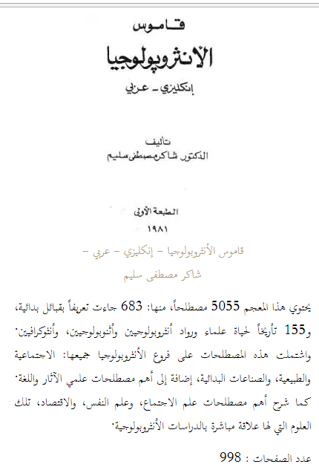

3.,لنتون، رالف. شجرة الحضارة : قصة الانسان منذ فجر ما قبل التاريخ حت بداية العصر الحديث ،فخرى، احمد، القاهرة :مكتبة الانكلوالمصرية
الترجمة في 3 مجلدات يقع في 1131 صفحة يتضمن معلومات ببليوغرافيه عن الانثروبيولوجيا الامريكية في نهاية كل فصل من فصول الكتاب.

4.Fants,Charles. The student anthropologists handbook:a guide to research and career campridge, mass,1972
يتضمن على مقدمة جيدة لعلم الانثروبولوجيا كما انه يبين مراحل تطور من خلال استعمال المصادر والادوات والطرق الحديثة في دراسته بعض الفصول تحتوي على مصادرببليوغرافيه لا يوجد فيه كشاف.

